高青县公安局
2023年政府信息公开工作年度报告

本报告根据《中华人民共和国政府信息公开条例》（国务院令第711号，以下简称《条例》）和《国务院办公厅政府信息与政务公开办公室关于印发<中华人民共和国政府信息公开工作年度报告格式>的通知》（国办公开办函〔2021〕30号）相关要求编制。报告全文分总体情况、主动公开政府信息情况、收到和处理政府信息公开申请情况、政府信息公开行政复议和行政诉讼情况、存在的主要问题及改进情况、其他需要报告的事项六个部分。
报告中所列数据统计期限自2023年1月1日始，至2023年12月31日止。报告电子版可在高青县人民政府门户网站（www.gaoqing.gov.cn）查阅和下载。如对报告内容有疑问，请与高青县公安局网上公安办公室联系（地址：山东省淄博市高青县黄河路85号；邮编：256300；电话：0533-2135118；传真：0533-6961107；邮箱：gqxgaj@zb.shandong.cn）。
一、总体情况
2023年，高青县公安局坚持以习近平新时代中国特色社会主义思想为指导，认真落实国家和省市县政务公开工作部署，加大主动公开力度，依法依规办理依申请公开，多形式加强政民互动，政务公开工作实现了新提升。
（一）主动公开
坚持以制度为统领，制定《高青县公安局2023年政务公开工作实施方案》，落实任务目标，实行量化管理。着力做好治安管理、户籍管理等重点领域信息公开。2023年通过县政府网站公开公开信息120余条、比2022年增加20余条；“高青警方”微博发布信息500余条，“高青微警”微信公众号发布信息560余条，“高青公安”抖音号发布信息190余条。创新利用情景模拟、小剧场等形式开展反诈政策解读。加强互动回应，开展“警营开放日”活动，办理12345热线群众诉求2000余件。
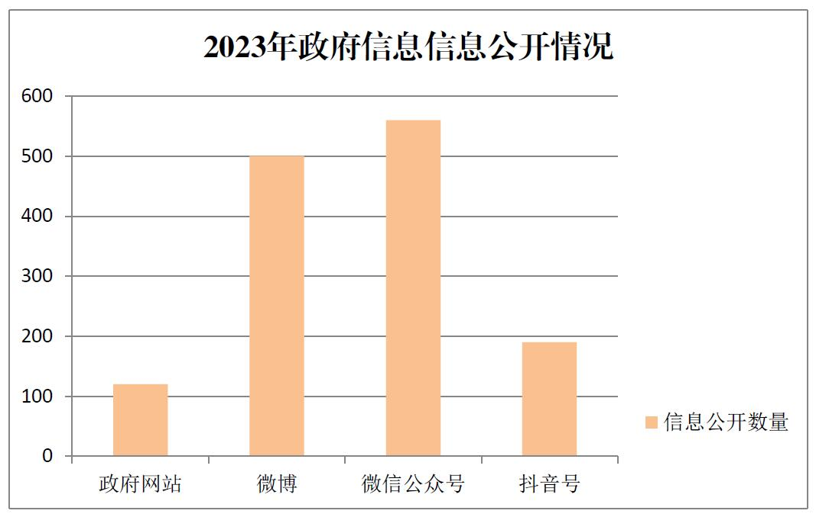
（二）依申请公开
加大政府信息公开申请部门会商力度，对于涉及其他部门的申请件，积极与涉及部门沟通联系，最大程度满足申请人获取信息的需求。2023年共收到政府信息公开申请3件，比上年度增加1件，申请内容主要涉及物业管理领域。作出政府信息公开申请答复3件，其中予以公开1件、无法提供2件。未因政府信息公开被申请行政复议、提起行政诉讼。
（三）政府信息管理
根据政务公开工作重点，调整政府信息主动公开基本目录，细化户籍管理指标设置。做好政府信息全生命周期管理，落实政府信息发布审核管理，及时清理失效信息，确保信息公开准确无误。严格政府信息公开保密审核，落实专人审核机制，确保公开信息不涉密。
（四）政府信息公开平台建设
做好政务系媒体信息公开平台建设，依托“高青公安”抖音号、“高青警方”微博、“高青微警”微信公众号主动公开信息，拓展公开渠道，“高青公安”抖音号关注量6.6万人、“高青微警”微信公众号关注量9900余人。做好政府网站政务公开平台建设，新开设“机构简介”栏目，规范公开机构信息。
（五）监督保障
加强政务公开组织领导，调整政务公开领导小组，根据科室职责重新确定网上公安办公室作为全局政务公开工作牵头科室，配备专职人员1名，兼职人员1名。做好政务公开工作培训，组织召开培训会1次，加强民警对信息公开工作的认识，提高业务水平。

二、主动公开政府信息情况
第二十条第（一）项
信息内容 | 本年制发件数 | 本年废止件数 | 现行有效件数
规章 | 0 | 0 | 0
行政规范性文件 | 0 | 0 | 0
第二十条第（五）项
信息内容 | 本年处理决定数量
行政许可 | 14605
第二十条第（六）项
信息内容 | 本年处理决定数量
行政处罚 | 1458
行政强制 | 427
第二十条第（八）项
信息内容 | 本年收费金额（单位：万元）
行政事业性收费 | 53.97

三、收到和处理政府信息公开申请情况
（本列数据的勾稽关系为：第一项加第二项之和，等于第三项加第四项之和） |  |  | 申请人情况
 |  |  | 自然人 | 法人或其他组织 |  |  |  |  | 总计
 |  |  |  | 商业  企业 | 科研  机构 | 社会公益组织 | 法律服务机构 | 其他
一、本年新收政府信息公开申请数量 |  |  | 3 | 0 | 0 | 0 | 0 | 0 | 3
二、上年结转政府信息公开申请数量 |  |  | 0 | 0 | 0 | 0 | 0 | 0 | 0
三、本年度办理结果 | （一）予以公开 |  | 1 | 0 | 0 | 0 | 0 | 0 | 1
 | （二）部分公开（区分处理的，只计这一情形，不计其他情形） |  | 0 | 0 | 0 | 0 | 0 | 0 | 0
 | （三）不予公开 | 1.属于国家秘密 | 0 | 0 | 0 | 0 | 0 | 0 | 0
 |  | 2.其他法律行政法规禁止公开 | 0 | 0 | 0 | 0 | 0 | 0 | 0
 |  | 3.危及“三安全一稳定” | 0 | 0 | 0 | 0 | 0 | 0 | 0
 |  | 4.保护第三方合法权益 | 0 | 0 | 0 | 0 | 0 | 0 | 0
 |  | 5.属于三类内部事务信息 | 0 | 0 | 0 | 0 | 0 | 0 | 0
 |  | 6.属于四类过程性信息 | 0 | 0 | 0 | 0 | 0 | 0 | 0
 |  | 7.属于行政执法案卷 | 0 | 0 | 0 | 0 | 0 | 0 | 0
 |  | 8.属于行政查询事项 | 0 | 0 | 0 | 0 | 0 | 0 | 0
 | （四）无法提供 | 1.本机关不掌握相关政府信息 | 2 | 0 | 0 | 0 | 0 | 0 | 2
 |  | 2.没有现成信息需要另行制作 | 0 | 0 | 0 | 0 | 0 | 0 | 0
 |  | 3.补正后申请内容仍不明确 | 0 | 0 | 0 | 0 | 0 | 0 | 0
 | （五）不予处理 | 1.信访举报投诉类申请 | 0 | 0 | 0 | 0 | 0 | 0 | 0
 |  | 2.重复申请 | 0 | 0 | 0 | 0 | 0 | 0 | 0
 |  | 3.要求提供公开出版物 | 0 | 0 | 0 | 0 | 0 | 0 | 0
 |  | 4.无正当理由大量反复申请 | 0 | 0 | 0 | 0 | 0 | 0 | 0
 |  | 5.要求行政机关确认或重新出具已获取信息 | 0 | 0 | 0 | 0 | 0 | 0 | 0
 | （六）其他处理 | 1.申请人无正当理由逾期不补正、行政机关不再处理其政府信息公开申请 | 0 | 0 | 0 | 0 | 0 | 0 | 0
 |  | 2.申请人逾期未按收费通知要求缴纳费用、行政机关不再处理其政府信息公开申请 | 0 | 0 | 0 | 0 | 0 | 0 | 0
 |  | 3.其他 | 0 | 0 | 0 | 0 | 0 | 0 | 0
 | （七）总计 |  | 3 | 0 | 0 | 0 | 0 | 0 | 3
四、结转下年度继续办理 |  |  | 0 | 0 | 0 | 0 | 0 | 0 | 0

四、政府信息公开行政复议、行政诉讼情况
行政复议 |  |  |  |  | 行政诉讼
结果维持 | 结果  纠正 | 其他  结果 | 尚未  审结 | 总计 | 未经复议直接起诉 |  |  |  |  | 复议后起诉
 |  |  |  |  | 结果  维持 | 结果  纠正 | 其他  结果 | 尚未  审结 | 总计 | 结果  维持 | 结果  纠正 | 其他  结果 | 尚未  审结 | 总计
0 | 0 | 0 | 0 | 0 | 0 | 0 | 0 | 0 | 0 | 0 | 0 | 0 | 0 | 0

五、存在的主要问题及改进情况
（一）存在问题
一是政务公开工作人员变动频繁，工作多次交接，导致工作不连续，在一定程度上影响了政务公开工作进展。
二是各类政府信息公开平台协同度不高，部分信息仅通过单一平台公开，降低了信息传播率。如，有的政府信息仅通过政府网站公开，而政务新媒体侧重于公开工作动态信息。
（二）改进情况
一是加强政务公开队伍建设，将任务落实到人。指定指挥中心网上公安办公室1名专职人员负责政务公开工作，另配备1名兼职人员，两名工作人员相互补位，确保人员调整后不出现工作断档，有效提高了工作连续性。
二是加强各类政府信息公开平台协同度，综合运用政府网站以及官方微信公众号、官方抖音号等政务新媒体公开信息，重要信息在政府网站、政务新媒体同步公开，在拓展信息公开渠道的同时，提高了信息传播度。“高青公安”抖音号关注量已达到6.6万，最高阅读量上万人次，切实提高了信息受众面。
六、其他需要报告的事项
（一）政府信息公开信息处理费收取情况
根据《国务院办公厅关于印发<政府信息公开信息处理费管理办法>的通知》（国办函〔2020〕109号）和《山东省人民政府办公厅关于做好政府信息公开信息处理费管理工作有关事项的通知》（鲁政办字〔2020〕179号）规定，2023年本机关依申请公开政府信息未收取任何费用。
（二）落实上级年度政务公开工作要点情况
根据《2023年山东省政务公开工作要点》《2023年淄博市政务公开工作方案》《2023年高青县政务公开工作方案》，制定了《高青县公安局2023年政务公开工作实施方案》，明确了重点任务、工作标准和完成时限。按季度公开政府工作报告重点任务、年度重点工作的执行措施、进展情况和后续举措。及时公开财政预决算信息。做好行政执法信息公开，优化《高青县公安局行政执法事项清单》，公开执法职责、执法依据、执法程序、办结时限和监督途径，及时公开执法结果等信息，确保公开任务落地落实。
（三）人大代表建议和政协提案办理结果公开情况
2023年共承办县政协十五届二次会议提案5件，办复率为100%。除涉及国家秘密、工作秘密的，所有提案办理复文或摘要以及办理总体情况均在县政府门户网站建议提案办理专题中予以公开。
（四）政务公开工作创新情况
加强政民互动，推进警民关系。通过“110宣传”“开学季”民警进校园”“高考安保”“防范电信网络诈骗知识宣传”等活动，在服务群众同时，增进群众理解和支持。积极做好网民沟通互动，及时解答网友提出的问题，第一时间发布预警信息、工作动态。深入推动“我为群众办实事”实践活动宣传，聚焦群众“急难愁盼”，《5分钟！神兵警犬“咖啡”成功搜寻到手机》《锦旗、感谢信、暖心奶茶……高青公安收获满满》等多篇稿件被山东公安官微、人民公安报宣传报道。
（五）有关数据统计说明
1.报告中所列数据可能因四舍五入原因与数据直接相加之和存在尾数差异。
2.行政许可数量、行政处罚和行政强制数量，包括已公开和依法未公开的全部处理决定。
3.行政复议机关作为共同被告的行政诉讼案件，只计算原行为主体的案件数量，不计算行政复议机关的案件数量。

